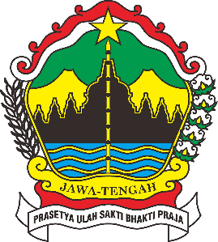

**PEMERINTAH PROVINSI JAWA TENGAH**

**DINAS PENDIDIKAN DAN KEBUDAYAAN**

**SEKOLAH MENENGAH ATAS NEGERI 1**

**UNGARAN**

Jalan Diponegoro Nomor 42 Ungaran, Kabupaten Semarang Kode Pos 50514

Telepon 024-6921101 Faksimile 024-6922791 Surat Elektronik [sman1ung@yahoo.com](mailto:sman1ung@yahoo.com) <http://www.sman1-ungaran.sch.id>

Ungaran, 13 Januari 2021

Pembina Rohis SMA Negeri 1 Ungaran

Solihan, S.Pd.INIP. 19841226 201902 1 004

Mengetahui,Kepala SMA Negeri 1 Ungaran

Supriyanto, S.PdNIP. 19681024 199412 1 001

Diberikan kepada :

**Nama : Afida Ifanaula ZahraNIS/NISN : 13800/0031061209**

**Kelas : XII MIPA 4**

Sebagai

**Sekretaris**

Rohani Islam SMA Negeri 1 Ungaran Periode 2019/2020

SERTIFIKAT

**Nomor : 421/036**